RSRS原报告期复现研究报告
  - 指标与策略检验以及面试展示准备
研究对象为光大证券2017年5月1日发布的《基于阻力支撑相对强度（RSRS）的市场择时》。本报告将原报告期的研究问题、实施方法、图表、结果解读和证据边界集中呈现，作为理解成果和制作面试PPT的统一材料。
主要结论
在沪深300的原报告期内，RSRS指标呈现一定正向预测信息；固定交易规则取得较好的样本内回测效果。量价过滤改善了收益与回撤的组合；做空提高部分组合收益，同时扩大风险。统计把握与实施敏感性限制了结论强度，不能把这段历史表现直接解释为未来稳定收益。
沪深300代表结果 | 年化收益 | 最大回撤
买入持有 | 11.24% | -72.30%
价格过滤右偏 多头 | 21.72% | -16.63%
价格过滤右偏 多空 | 26.42% | -27.63%

范围与阅读方式
主样本为沪深300，统计区间为2005年4月8日至2017年4月28日。上证50、中证500用于补充验证，但中证500仅有2007年起的数据。原文部分实证使用2005年3月至2017年3月，故这里不是每张原表的完全同期间数值复刻。
先读第2至4节，理解自己做了什么；第5至13节提供证据与解读；第14节说明不足；第15至16节给出面试讲述顺序和追问准备。附录集中保留两个补充市场的全部策略成绩。
统一主口径：t日收盘形成信号，t+1日收盘成交；单边交易费0.1%；252交易日年化；价格指数不含股息。多空为日度指数暴露模拟。整理日期：2026年10月22日。本文不纳入发表后收益，也不评价自行新增的策略改进。

2 研究问题和已经完成的工作
本研究的任务是将研报给出的指标和交易规则变成可重复运行的计算，并分别评价指标与策略。原文策略的设计归于原研报；本研究的工作体现在规则落地、统一比较、证据复核与解释边界。
研究层面 | 回答的问题 | 已有产出
指标构造 | 如何把每日高低价转成可用信号 | 四种指标及滚动计算
预测检验 | 指标高低与未来收益是否有关 | 逐日相关 回归 分组统计
交易规则 | 信号何时开平仓 如何加过滤 | 10个多头 6个多空版本
账户评价 | 执行与扣费后效果如何 | 收益 风险 暴露 交易记录
补充验证 | 结果是否依赖市场和实施约定 | 三市场 成本 延迟 参数情景
计算审计 | 是否存在时间错位或未来信息 | 截断重算 独立核账 数据检查

原文内容与研究补充
原文已经包含基础指标、量价过滤、多空、跨市场、成本和参数敏感性。不能把这些研究方向整体称为本研究的原创。本研究增加的是明确的执行时点、部分统计验证、更多策略与市场组合，以及计算一致性检查。
规则类别 | 数量 | 实际覆盖
基础多头 | 4 | 斜率 标准分 修正标准分 右偏
过滤多头 | 6 | 三种标准分指标各配价格与成交量过滤
过滤多空 | 6 | 按原文开空和平空规则实现六种组合
同参数对照 | 1 | 无过滤右偏 N18 M600
比较基线 | 3 | 买入持有 MA20 布林带14日2倍标准差

共20条规则。原文图29、表8单独披露价格过滤右偏多空成绩；其余五种多空组合是按第3.1与3.2节规则实现的组合，不能声称原文逐一展示了对应业绩。

展示时可以这样介绍自己的工作
“我把研报的高低价回归指标、量价过滤和多空规则实现为统一的研究流程，并把指标预测性与策略收益分开检验。重点不在逐项追平研报数字，而在确认规则是否能在明确的时间和成本口径下产生可解释的历史结果。”

3 指标如何从高低价构造
研报把每日最低价和最高价作为支撑与阻力的代理。对最近N个交易日的高低价进行带截距回归，描述它们的相对关系。这里的经济含义是待检验的假说，不能由回归公式直接推出未来涨跌。
指标 | 计算表达 | 作用与边界
斜率 β | H = α + βL + ε | β描述最高价对最低价的线性敏感度
标准分 z | z = (β − μ) / σ | 衡量当期斜率相对自身历史的位置
修正标准分 | z × R² | 缩小窗口内拟合较差时的信号幅度
右偏标准分 | z × R² × β | 再次调整信号权重与分布

参数为什么分成两套
N是高低价回归窗口，M是斜率标准化窗口。基础斜率、标准分和修正标准分使用N=18，标准化窗口M=600；基础右偏策略使用N=16、M=300。所有过滤版本统一N=18、M=600。
为了区分“指标变换的效果”和“参数改变的效果”，指标比较另外使用右偏(18,600)，策略比较也保留无过滤右偏(18,600)。基础右偏(16,300)与这个对照是两条不同规则。

三个容易混淆的地方
第一，R²表示同一个回归窗口内高低价的拟合程度，不是预测未来收益的正确概率。第二，右偏是指标名称，实际分布是否右偏仍需检查。第三，正相关描述总体倾向，不保证单次信号一定正确。
指标 | 均值 | 标准差 | 偏度 | 超额峰度
斜率 | 0.902 | 0.116 | -0.466 | 0.987
标准分 | -0.063 | 1.054 | -0.478 | 1.097
修正标准分 | 0.013 | 0.848 | 0.120 | 0.273
右偏18 600 | 0.105 | 0.780 | 0.940 | 2.041

表中均值、标准差、偏度和峰度只描述指标自身分布，不能单独证明预测有效性。数据来源为本研究原报告期distribution.csv，四行均使用N=18的同口径指标族。

4 数据 交易规则和统一口径
项目 | 本研究设定
行情 | 腾讯公开日度价格指数OHLCV 同一来源
沪深300主样本 | 2005 04 08 至 2017 04 28
上证50统计期 | 2005 04 08 至 2017 04 28 使用更早可得数据预热
中证500统计期 | 2007 01 15 至 2017 04 28
标准化 | M日上限 最少10个有效β 含当期 样本标准差
主表费用 | 单边0.1% 反手按两次单边换手收费
账户 | 多头0或1 多空−1或0或1 现金与无风险利率为0
异常行情 | 2015 03 27高低价屏蔽 日期与收盘收益保留

信号和成交必须分开
t日收盘后才能确定当天最高价、最低价及指标。我们在t+1日收盘执行信号，新仓位从t+1至t+2的收益区间才开始承担损益。不能让这笔仓位赚取成交之前的涨幅。
例：收盘价100 → 110 → 121。第一天决定买入，第二天以110成交，第三天获得10%毛收益；100到110这段不属于该笔交易。

开平仓状态机
标准分族>0.7发出开多或平空信号，<−0.7发出平多或开空信号。斜率多头使用1.0与0.8阈值。过滤条件只限制新开仓，反向阈值出现时不需要过滤通过即可平仓。
价格过滤开多要求MA20(t−1)>MA20(t−3)，开空要求相反方向；成交量过滤开多和开空都要求前10日成交量与修正标准分相关为正。中性区、恰好等于阈值或指标缺失时保持已有仓位。
最少10个有效β、标准化端点、缺失值处理和成交时点属于明确的实施约定，不冒充原文全部规定。完整历史先运行，再切片统计；期末不强制平仓。异常日收盘价尚未独立核验。

5 指标检验的方法和结果
指标有效性问的是：今天指标较高时，之后市场是否总体表现更好。原文第14至16页以不同指标水平对应的未来10日上涨概率、预期收益及其相关性评价预测性。我们保留这一问题，同时增加逐日配对和统计不确定性检查。
指标 | 逐日相关 | 执行对齐相关 | HAC原始p | Holm校正p
斜率 | 0.141 | 0.137 | 0.0042 | 0.358
标准分 | 0.121 | 0.117 | 0.0114 | 0.761
修正标准分 | 0.147 | 0.141 | 0.0018 | 0.196
右偏18 600 | 0.156 | 0.150 | 0.0005 | 0.061
右偏16 300 | 0.114 | 0.109 | 0.0166 | 0.948

这些数字怎么读
沪深300右偏(18,600)与未来10日收益的逐日相关系数为0.156；等到次日收盘后起算，仍为0.150。方向合理，但关系强度有限。0.156不是15.6%的胜率，也不是15.6%的策略收益。
四个同参数指标的相关性均为正，修正和右偏相对标准分提高了这项线性相关。不过原始斜率相关性高于标准分，且排序相关性中原始斜率也高于右偏，不能认为指标变换越多就必然越有效。

统计检验为什么让表述更谨慎
相邻两天各自向后看10天，区间重叠9天。HAC标准误处理这类依赖，主设定20阶。我们同时检验3市场、5指标、4期限、2种收益起点，共120个主检验，并在每个分期内做Holm校正。
右偏10日检验原始p约0.00053，校正后为0.061，未达到5%门槛。它支持一定历史正关联，但不支持把这个结果说成经过多重检验后仍很强。原报告期120项检验中，仅中证500斜率的5日未延迟标签通过该门槛，不能据此概括为普遍预测力。

为什么研报的0点75不能与0点156直接比较
原文右偏指标与未来预期收益报告0.75，从其图表与表述看属于按指标水平汇总后的关系；0.156是每日指标与每日对应未来收益的逐日相关。聚合程度不同，原文分箱细节也未完整披露，不能用两者差值衡量复现误差。
本表结果来源：predictive.csv。HAC区间和p值基于回归假设；Holm校正不消除所有历史探索影响。全部检验属于回顾性研究。

6 分组和预测期限帮助理解信号
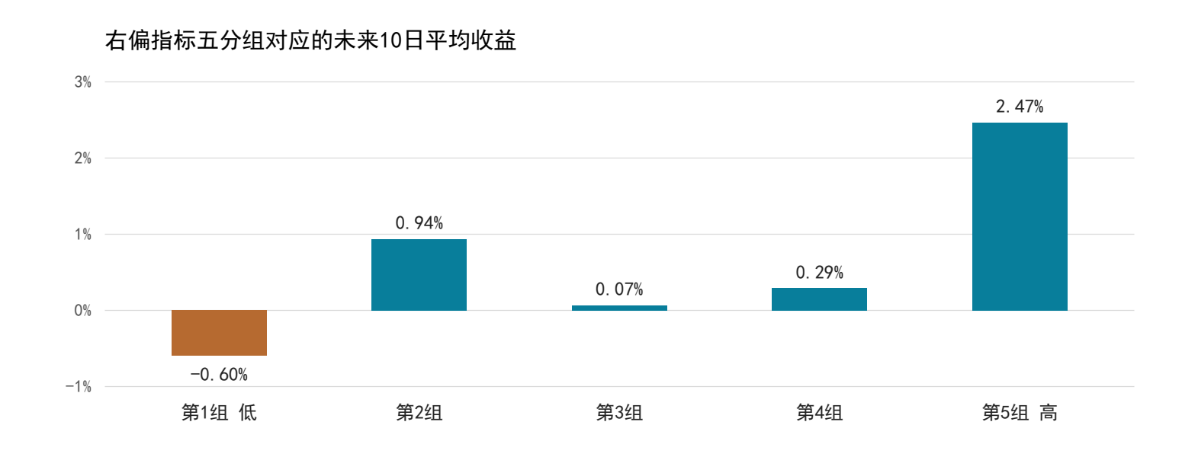
图1 指标低组与高组存在差异 但中间组并不单调
右偏(18,600)最高组的未来10日平均收益为2.47%，最低组为−0.60%，两端相差3.07个百分点。这是指标具有一定区分能力的直观证据。但第2组高于第3、4组，不能说指标越高，未来收益就逐级上升。
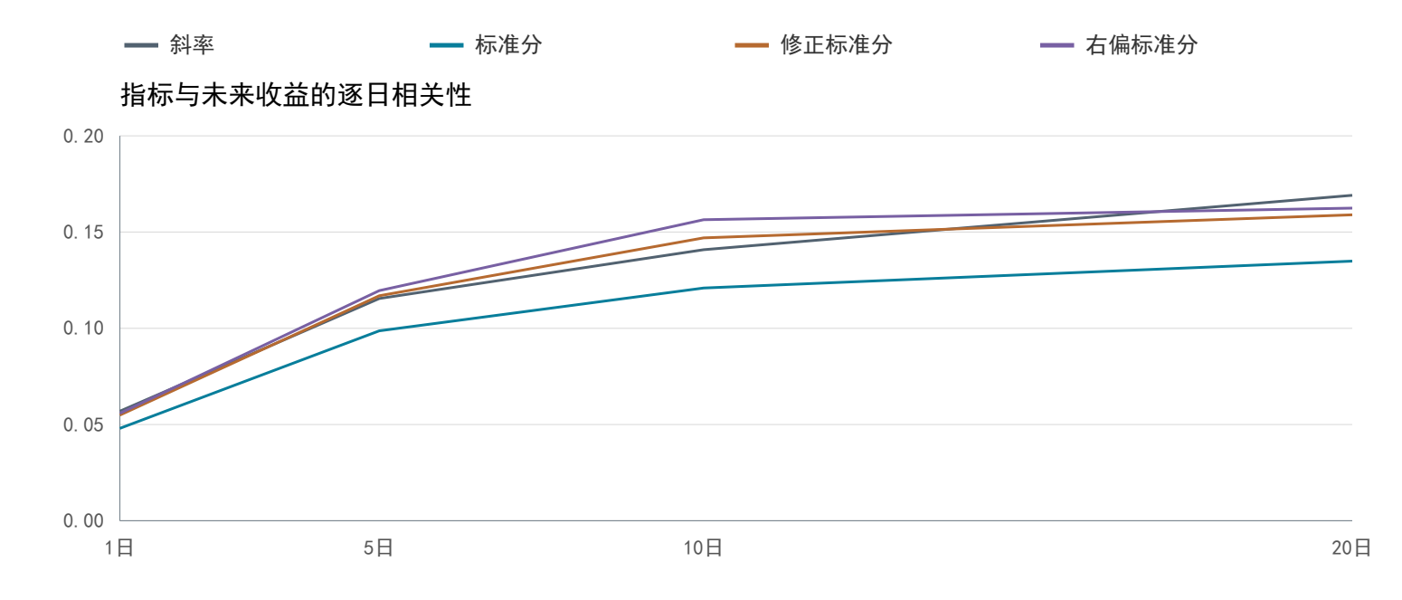
图2 不同预测期限下的相关关系 沪深300原报告期
预测期限改变时，相关性也会变化，因此不能只选一个最好期限来概括全部效果。本研究同时保留1、5、10、20日结果。分组统计、逐日相关、非重叠窗口与回归是同一历史样本的不同观察方式，不能当成多次独立成功。
图1切点由发表前指标样本的五分位确定，原报告期图为描述性分析；每组有效样本约568至578。图2四条曲线均使用同口径N=18指标，标签从t收盘起算。来源：fixed_bins.csv、predictive.csv。

7 基础策略在原报告期的效果
把指标变为买卖规则后，需要同时评价收益和风险。以下为四个基础多头策略，使用原文各自的参数，已经计入统一交易费用。
策略 | 年化收益 | 夏普 | 最大回撤
买入持有 | 11.24% | 0.51 | -72.30%
斜率 | 22.79% | 1.13 | -48.40%
标准分 | 20.71% | 1.09 | -50.71%
修正标准分 | 20.54% | 1.09 | -45.34%
右偏(16,300) | 22.20% | 1.04 | -56.58%

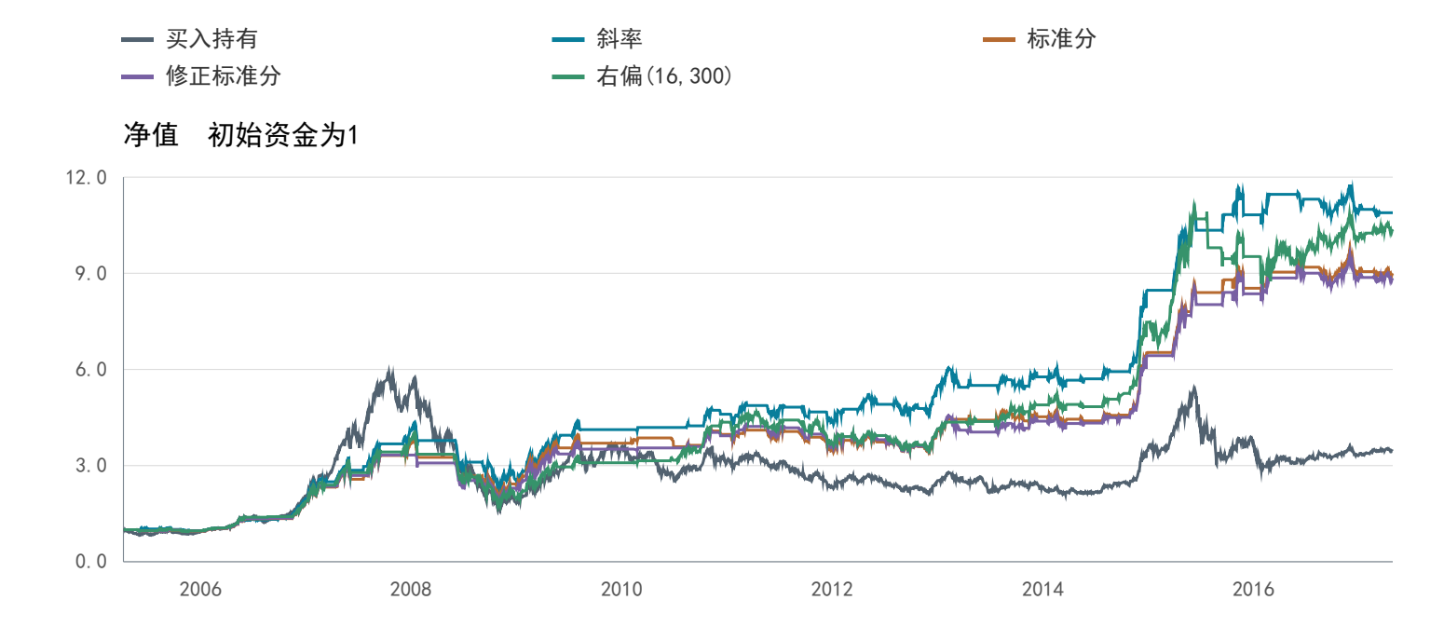
图3 基础策略与买入持有的净值 次日收盘成交并扣费
四个基础策略年化收益约20.54%至22.79%，均高于买入持有的11.24%，夏普也较高。这支持它们在该区间具有较好的样本内回测效果。
但最大回撤仍约45%至57%，意味着资金从某个高点一度损失接近一半。年化收益高不代表每年都赚钱，更不代表风险已经得到充分控制。
图3线条使用每日净收益连续复合。原报告期基础右偏用N=16、M=300，不能仅凭它和标准分的收益差把全部效果归因于指标变换。

8 同参数比较量价过滤的作用
这里将右偏指标固定为N=18、M=600，仅比较是否增加原文的开仓过滤，避免把基础右偏(16,300)的参数差异混入过滤效果。
策略 | 年化收益 | 夏普 | 最大回撤 | 绝对仓位
右偏(18,600) | 17.73% | 0.92 | -50.24% | 48.41%
价格过滤·右偏 | 21.72% | 1.33 | -16.63% | 32.14%
量过滤·右偏 | 21.79% | 1.29 | -18.09% | 36.13%

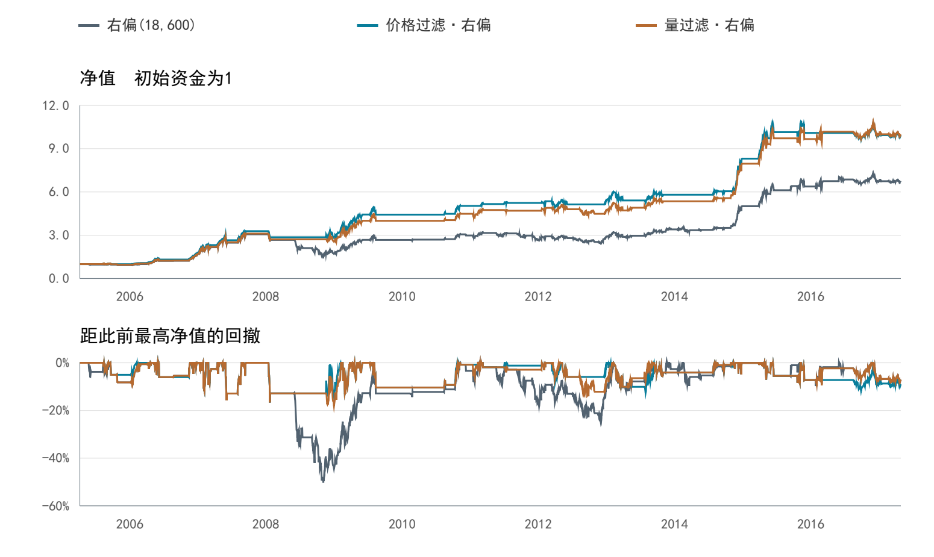
图4 同参数过滤对照的净值与回撤 只过滤开仓
价格过滤将年化收益由17.73%提高至21.72%，最大回撤从−50.24%缩小至−16.63%；成交量过滤也提高收益并降低回撤。它们在这段历史中改善了收益与风险的组合。
价格过滤的平均持仓比例从48.41%降至32.14%。回撤下降包含较少市场暴露的贡献，不能全部归因于预测更准确；但收益也提高，说明结果不只是简单少持仓。
图4直接来自同一账户口径的逐日收益。该对照描述固定样本的规则效果，不证明特定经济机制，也不保证未来复制。

9 六种过滤多头策略和技术基线
不能因为研报强调右偏，就只展示右偏结果。六个过滤多头组合均使用N=18、M=600和±0.7阈值，以下完整保留。
策略 | 年化收益 | 夏普 | 最大回撤 | 绝对仓位
价格过滤·标准分 | 21.97% | 1.43 | -17.25% | 29.07%
量过滤·标准分 | 21.83% | 1.38 | -21.22% | 33.16%
价格过滤·修正 | 23.72% | 1.52 | -15.76% | 30.19%
量过滤·修正 | 22.68% | 1.45 | -15.76% | 32.48%
价格过滤·右偏 | 21.72% | 1.33 | -16.63% | 32.14%
量过滤·右偏 | 21.79% | 1.29 | -18.09% | 36.13%

价格过滤修正标准分年化收益23.72%、夏普1.52、最大回撤−15.76%，在这六个组合中优于价格过滤右偏的主要风险收益指标。当前结果支持原文量价过滤的价值，但没有复现出“右偏一定最优”的普遍排序。

加入普通技术策略作正式对照
策略 | 年化收益 | 夏普 | 最大回撤
买入持有 | 11.24% | 0.51 | -72.30%
MA20 | 18.15% | 0.96 | -28.96%
BOLL(14,2) | 19.49% | 1.06 | -27.42%
价格过滤·右偏 | 21.72% | 1.33 | -16.63%

MA20和布林带也分别取得18.15%和19.49%的年化收益，说明这段历史对一些趋势择时方式同样有利。价格过滤右偏在收益、夏普和最大回撤上优于这两个基线，但本研究没有对原报告期策略收益差构造完整的显著性结论。

可以说到什么程度
可以说“在统一成本与执行口径下，过滤RSRS在这段历史中的收益风险表现较好”。不能说“已经证明RSRS有独有且稳定的超额收益”。策略排名是样本结果，不能用样本中的最优组合回头替换研究规则。
夏普为日收益均值除以日收益样本标准差后乘√252，无风险利率为0；它衡量收益相对于波动，不是获利概率。MA20和布林带为多头空仓规则。

10 多空版本的收益和风险取舍
多空规则按原文第3.1、3.2节实现。价格过滤开空要求均线向下；成交量过滤开空仍要求量与修正标准分相关为正。反向阈值先平旧仓，反向过滤也通过才反手。
策略 | 年化收益 | 夏普 | 最大回撤
多空·价格过滤·标准分 | 24.96% | 1.04 | -27.08%
多空·价格过滤·修正 | 25.15% | 1.03 | -27.63%
多空·价格过滤·右偏 | 26.42% | 1.10 | -27.63%
多空·量过滤·标准分 | 23.29% | 0.95 | -26.81%
多空·量过滤·修正 | 23.62% | 0.96 | -26.95%
多空·量过滤·右偏 | 22.06% | 0.90 | -32.65%

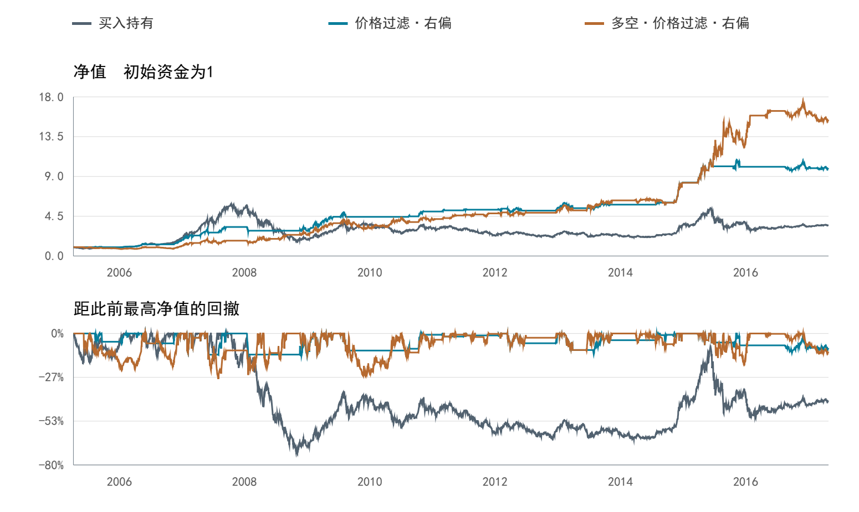
图5 价格过滤右偏多头与多空的净值和回撤
价格过滤右偏增加做空后，年化收益从21.72%升至26.42%，最大回撤却从−16.63%扩大到−27.63%，夏普从1.33降至1.10。更高收益伴随更大风险，不能说多空全面更好。
图5与上表均为有符号日度指数暴露模拟，主表空头持有费为0，不包含真实借券、股息补偿、基差、保证金或展期。其余五个多空组合没有原文逐项披露的绩效表可一一对照。

11 跨市场结果及其比较边界
原文用价格过滤右偏验证上证50和中证500。本研究把20条规则都计算到三个市场；此处用代表性组合说明同规则在其他指数上的表现，完整补充市场成绩见附录。
市场 | 策略 | 年化收益 | 夏普 | 最大回撤
沪深300 | 买入持有 | 11.24% | 0.51 | -72.30%
沪深300 | 右偏过滤多头 | 21.72% | 1.33 | -16.63%
沪深300 | 右偏过滤多空 | 26.42% | 1.10 | -27.63%
上证50 | 买入持有 | 9.41% | 0.45 | -72.41%
上证50 | 右偏过滤多头 | 18.49% | 1.07 | -30.26%
上证50 | 右偏过滤多空 | 15.31% | 0.70 | -39.52%
中证500 | 买入持有 | 11.77% | 0.50 | -72.42%
中证500 | 右偏过滤多头 | 23.08% | 1.21 | -25.44%
中证500 | 右偏过滤多空 | 30.75% | 1.16 | -38.36%

哪些结论得到支持
代表性价格过滤右偏多头在三个市场的年化收益都高于各自买入持有，最大回撤也较小。这说明原报告期的样本内效果并非只出现在沪深300。
做空的增益并不一致：上证50价格过滤右偏多空的年化收益15.31%，低于多头的18.49%，最大回撤也更大；中证500多空收益较高，但同样承担更深回撤。不能从沪深300的多空结果推出所有市场都受益。

样本长度不能忽略
沪深300和上证50主统计期为2005年4月至2017年4月；中证500从2007年1月起。中证500没有覆盖2005至2006年的行情，不能把三市场的年化排序当成严格同期间的优劣排名，也不能声称已完整复现原文中证500的早期结果。
原文第23至24页使用约2005年3月至2017年3月的跨市场示例，并报告双边0.6%成本情景。本研究当前两个补充市场有主费用与零费用结果，未完整补齐原文较高费用情景。

12 成本和执行延迟的稳健性
下面按原报告期、次日收盘成交，完整列出20条规则在不同单边交易费下的年化收益。费用变化属于独立情景，不用于替换主表0.1%的设定。
策略 | 零费用 | 单边0.1% | 单边0.2% | 单边0.3%
买入持有 | 11.25% | 11.24% | 11.23% | 11.22%
MA20 | 21.07% | 18.15% | 15.30% | 12.51%
BOLL(14,2) | 20.16% | 19.49% | 18.82% | 18.16%
斜率 | 23.74% | 22.79% | 21.84% | 20.90%
标准分 | 21.72% | 20.71% | 19.70% | 18.70%
修正标准分 | 21.44% | 20.54% | 19.64% | 18.74%
右偏(16,300) | 22.97% | 22.20% | 21.43% | 20.67%
价格过滤·标准分 | 22.62% | 21.97% | 21.33% | 20.69%
量过滤·标准分 | 22.64% | 21.83% | 21.02% | 20.22%
价格过滤·修正 | 24.30% | 23.72% | 23.13% | 22.55%
量过滤·修正 | 23.36% | 22.68% | 21.99% | 21.31%
价格过滤·右偏 | 22.23% | 21.72% | 21.20% | 20.69%
量过滤·右偏 | 22.41% | 21.79% | 21.17% | 20.55%
右偏(18,600) | 18.53% | 17.73% | 16.93% | 16.14%
多空·价格过滤·标准分 | 26.41% | 24.96% | 23.53% | 22.12%
多空·价格过滤·修正 | 26.49% | 25.15% | 23.83% | 22.52%
多空·价格过滤·右偏 | 27.55% | 26.42% | 25.30% | 24.18%
多空·量过滤·标准分 | 24.98% | 23.29% | 21.63% | 19.99%
多空·量过滤·修正 | 25.09% | 23.62% | 22.17% | 20.73%
多空·量过滤·右偏 | 23.43% | 22.06% | 20.71% | 19.37%

价格过滤右偏多头在单边0.3%下仍有20.69%年化收益，多空为24.18%。在已测范围内，交易费没有消除该原报告期的历史收益表现，但这不包含全部真实交易摩擦。
主费用保持0.1%，从次日收盘推迟至再下一日收盘，多头年化由21.72%降至19.68%，多空由26.42%降至23.88%。时点有影响，但在这一延迟范围内仍保持正收益。
来源：cost_execution.csv。单边0.3%对应一次完整开平仓的名义双边0.6%。这项比较原文已有成本分析，本研究增加了统一覆盖范围和执行延迟情景。

13 参数和实施约定的敏感性
参数检验以价格过滤右偏为代表，每次只改变N、M或阈值中的一项。以下列出多头结果，主参数仍固定为18、600、0.7，不根据表格挑选最优回填。
变动参数 | 取值 | 年化收益 | 最大回撤
N | 16 | 24.11% | -18.58%
N | 18 | 21.72% | -16.63%
N | 20 | 20.66% | -15.76%
M | 300 | 23.13% | -17.14%
M | 600 | 21.72% | -16.63%
M | 900 | 24.36% | -17.14%
S | 0.5 | 19.29% | -20.59%
S | 0.7 | 21.72% | -16.63%
S | 0.9 | 22.25% | -22.16%

这些局部参数情景仍取得较高正收益，但不能据此认定所有参数都稳健。原文的斜率N扫描和M=450至800细网格没有被这组试验完整替代；本研究采用的对象与网格不同。

预热规则是一个实质敏感点
最少有效斜率数 | 年化收益 | 最大回撤
2 | 21.72% | -16.63%
10 | 21.72% | -16.63%
600 | 7.05% | -46.70%

原文允许M不足时使用已有数据，我们主设定最少10个有效斜率。强制积满600个斜率后再标准化，年化收益降至7.05%、最大回撤扩大到−46.70%。它也会显著推迟开始交易、跳过部分早期行情，因此不能把变化仅归因于公式本身。结果说明可用历史与预热约定会实质影响样本表现。
另有已完成情景：排除当期β后价格过滤右偏多头年化为22.17%；量相关窗口含或不含当日也已单列计算。多空价格过滤右偏假设空头年费从0提高到10%，年化收益由26.42%降至22.25%。这些是假设情景，不代表市场真实融资费率。
内部参数exclude_current=False表示包含当期，True表示排除当期；本文按含义解释，避免反向阅读。空头费用按252交易日及实际空头暴露分摊。

14 计算校验与尚未完成的内容

已完成的可靠性检查
在2017年4月28日截断数据，三个市场20条规则共60组重算，信号、成交仓位、损益仓位和收益与完整计算的历史部分一致。完整研究另有其他截点检查，共180组。60条完整账户序列还通过独立逐日事件循环核账。
单元测试覆盖回归计算、阈值和缺失状态、过滤开仓与无条件平仓、反手费用、做空方向及成交后的收益归属。这些检查支持计算可靠性，本身不证明策略具备经济优势。

原文已做而当前未完整覆盖
内容 | 当前状态
交易质量统计 | 保留了成交记录 尚未完整汇总按天及按次胜率 盈亏比 单笔极值
原文参数扫描 | 未完整复刻斜率N约10至26及M450至800的对应组合
特定行情复盘 | 有年度收益和交易记录 尚未逐笔解释2008误判和2009至2014震荡表现
补充市场较高费用 | 未完整呈现上证50与中证500双边0.6%费用情景
原文早期样本 | 沪深300缺2005年3月段 中证500缺2005至2006年

必须保留的研究局限
第一，单一公开数据源，2015年3月27日异常高低价已屏蔽，但收盘价尚未独立核验。第二，使用价格指数，不含股息，也不是具体可交易产品。第三，多空主表不含真实做空约束。第四，原报告期是指标与策略形成的历史区间，存在样本选择和参数探索影响。
本报告没有对原报告期策略收益差给出bootstrap显著性证明；已有bootstrap结果属于发表后研究，因此未搬入此处。年化较高和回撤较低，是描述性的样本内结果，不自动等于经过统计确认的稳定超额收益。
准确定位：核心规则的操作性复现、统一口径的样本内评价和若干补充检验。不是对原文全部图表、全部期间和全部实施细节的一一重建。

15 如何组织面试展示
可以把本报告压缩为8页PPT。每页回答一个问题，讲完方法后立即给出证据，再说明证据边界。主线围绕原报告期展开，发表后检验可作为另一部分单独介绍。
页次 | 要回答的问题 | 使用本报告的证据
1 | 研究什么 我的工作是什么 | 研究对象 覆盖范围 核心结论
2 | RSRS如何构造 | 四种指标 参数及R²含义
3 | 怎样避免口径混乱 | 信号成交时间轴 成本与样本
4 | 指标有没有预测信息 | 图1 图2 逐日与执行对齐相关
5 | 基础规则能否形成收益 | 图3 基础策略绩效表
6 | 过滤规则改善了什么 | 图4 同参数对照 六组合排序
7 | 多空与其他市场怎样 | 图5 多空取舍 跨市场表
8 | 结论可信到哪一步 | 费用延迟 预热敏感 未覆盖事项

开场讲解示例
“这个项目复现的是光大证券的RSRS择时研究。它用滚动窗口内最高价和最低价的回归关系构造信号，再通过阈值和量价过滤决定持仓。我完成了指标计算、十个多头策略和六个按原文规则实现的多空组合，并用统一成交和费用口径评价。
在沪深300原报告期，指标与未来10日收益呈现一定正关联，但关系强度有限，多重检验后不能下过强结论。交易层面，基础策略收益较好，但回撤仍大；加入价格或量过滤后，风险收益组合明显改善。价格过滤右偏多头年化约21.72%，最大回撤约16.63%；多空收益更高，但回撤也扩大。
我认为成果的价值在于把指标预测性、交易结果和实施假设分开验证。成本和一天执行延迟没有消除这段历史表现，但完整预热会明显改变结果。因此我把它定位为有条件支持的样本内复现，而不是已经证明未来能稳定获利。”

自己的贡献怎样表达
使用“实现、复核、统一比较、识别敏感性、解释边界”等具体动词。把原文规则与补充验证区分清楚；不要把研报的因子或过滤思想说成原创，不把所有代码和图表当成独立的有效性证据。

16 面试追问与资料索引

为什么指标相关性不高 策略还能赚钱
逐日相关评价所有指标水平与固定10日收益的关系；策略只在阈值和过滤通过时持仓，并按后续信号退出。评价对象不同，有限相关不排除样本内赚钱，但策略赚钱也不能反证预测关系普遍显著。

为什么没有追平研报的每个数字
数据源、起止日、成交时点、成本和未披露细节不同。我们固定实施约定，判断指标关系与策略表现是否得到支持，同时承认没有完成所有原文检验。

为什么同时报告两种右偏参数
基础右偏按原文用16和300，过滤版用18和600。额外保留无过滤18和600，才能在相同参数下观察过滤效果。

多空收益更高 为什么不直接说更好
沪深300价格过滤右偏多空年化较高，但回撤更大、夏普更低；上证50多空收益反而较低。主表还没有计入真实做空约束。

最大的研究风险是什么
原报告期属于构建样本；数据和真实交易模型有局限。完整预热显著改变收益，说明历史起点与可用数据对结果很重要。

复现中最能展示研究能力的部分是什么
把规则变成可执行状态机，明确成交后的收益归属，用同参数对照拆开过滤与参数效果，并如实保留负面敏感性结果。
参考文献：光大证券，2017-05-01，《择时系列报告之一：基于阻力支撑相对强度（RSRS）的市场择时》。核心定位：第9至13页基础策略与成本；第14至16页预测性；第18至22页量价过滤及参数；第23至24页多空和跨市场。
结果索引：统一配置rsrs/research_spec.py；执行入口research.py；结果位于report/research。表格来自metrics、predictive、fixed_bins、distribution、cost_execution、parameter_sensitivity与short_carry_sensitivity。净值图来自各市场daily_returns。报告已嵌入所需表图，无需打开这些文件才能阅读。
项目地址：https://github.com/cedric-runtaoxu/rsrs-timing。本报告基于本地计算结果整理，结果计算日期：2026年10月22日。

附录一 上证50完整策略结果
实际统计期间为2005-04-08至2017-04-28。全部策略使用次日收盘执行、单边0.1%费用、同一规则配置。绝对仓位衡量实际市场暴露，不能用多空净仓位抵消来解释风险。
策略 | 年化收益 | 夏普 | 最大回撤 | 绝对仓位
买入持有 | 9.41% | 0.45 | -72.41% | 100.00%
MA20 | 11.66% | 0.66 | -40.13% | 53.36%
BOLL(14,2) | 17.13% | 0.94 | -31.15% | 51.52%
斜率 | 12.31% | 0.63 | -65.28% | 57.52%
标准分 | 10.70% | 0.62 | -56.69% | 46.37%
修正标准分 | 14.73% | 0.78 | -44.14% | 48.69%
右偏(16,300) | 9.91% | 0.52 | -72.41% | 68.85%
价格过滤·标准分 | 17.61% | 1.18 | -23.31% | 31.83%
量过滤·标准分 | 14.82% | 0.92 | -36.27% | 38.93%
价格过滤·修正 | 19.19% | 1.18 | -19.13% | 34.60%
量过滤·修正 | 17.31% | 1.02 | -30.20% | 40.16%
价格过滤·右偏 | 18.49% | 1.07 | -30.26% | 40.40%
量过滤·右偏 | 17.31% | 0.93 | -30.48% | 49.57%
右偏(18,600) | 14.01% | 0.71 | -52.43% | 59.23%
多空·价格过滤·标准分 | 13.57% | 0.64 | -37.80% | 77.48%
多空·价格过滤·修正 | 16.21% | 0.72 | -37.85% | 78.88%
多空·价格过滤·右偏 | 15.31% | 0.70 | -39.52% | 72.94%
多空·量过滤·标准分 | 14.34% | 0.65 | -51.98% | 79.29%
多空·量过滤·修正 | 20.39% | 0.84 | -44.50% | 82.29%
多空·量过滤·右偏 | 19.84% | 0.83 | -47.13% | 77.69%

价格过滤右偏多头年化18.49%、最大回撤−30.26%；多空年化15.31%、最大回撤−39.52%。这个市场的结果不支持“加入做空一定提高收益”的说法。
来源：metrics.csv原报告期对应市场全部20条规则。个别规则相同或接近的结果是该样本的实际计算输出；不因排序或表现筛除。

附录二 中证500完整策略结果
实际统计期间为2007-01-15至2017-04-28。全部策略使用次日收盘执行、单边0.1%费用、同一规则配置。绝对仓位衡量实际市场暴露，不能用多空净仓位抵消来解释风险。
策略 | 年化收益 | 夏普 | 最大回撤 | 绝对仓位
买入持有 | 11.77% | 0.50 | -72.42% | 99.92%
MA20 | 12.48% | 0.63 | -36.76% | 57.27%
BOLL(14,2) | 14.43% | 0.75 | -36.70% | 45.60%
斜率 | 26.57% | 1.12 | -46.21% | 41.05%
标准分 | 21.44% | 0.94 | -48.84% | 44.92%
修正标准分 | 20.85% | 0.90 | -46.00% | 46.80%
右偏(16,300) | 19.49% | 0.79 | -48.48% | 61.79%
价格过滤·标准分 | 21.73% | 1.22 | -25.72% | 29.30%
量过滤·标准分 | 23.47% | 1.12 | -38.16% | 36.89%
价格过滤·修正 | 23.16% | 1.28 | -25.44% | 30.18%
量过滤·修正 | 22.91% | 1.11 | -35.29% | 35.65%
价格过滤·右偏 | 23.08% | 1.21 | -25.44% | 36.49%
量过滤·右偏 | 20.42% | 0.96 | -35.29% | 43.13%
右偏(18,600) | 17.42% | 0.75 | -46.40% | 54.88%
多空·价格过滤·标准分 | 28.31% | 1.05 | -39.06% | 68.51%
多空·价格过滤·修正 | 28.69% | 1.06 | -38.36% | 67.95%
多空·价格过滤·右偏 | 30.75% | 1.16 | -38.36% | 60.67%
多空·量过滤·标准分 | 33.81% | 1.10 | -41.03% | 83.73%
多空·量过滤·修正 | 31.03% | 1.06 | -43.15% | 81.02%
多空·量过滤·右偏 | 29.05% | 1.00 | -43.15% | 80.78%

价格过滤右偏多头年化23.08%、最大回撤−25.44%；多空年化30.75%、最大回撤−38.36%。收益与风险同时提高。因缺少2005至2006年数据，本表不能作为与其他市场完全同期间的优劣排名。
来源：metrics.csv原报告期对应市场全部20条规则。个别规则相同或接近的结果是该样本的实际计算输出；不因排序或表现筛除。

